光大信托•鸿泰4号集合资金信托计划
2020年1月监管报告

项目名称：融创无锡张村项目
委托方：光大兴陇信托有限责任公司
受托方：北京康信君安资产管理有限公司
监管人员：高倩
日期：二零二零年二月十三日
目录
1项目基本情况 1
2重大事件披露 2
3项目证照办理情况及施工进度情况 2
3.1项目证照办理情况说明 2
3.2项目2020年1月施工进度情况 3
3.3标的项目2020年2月施工计划 3
4印鉴使用情况 5
5项目竞品分析 12
6 项目销售情况 13
附件一共管物品使用登记簿 14
附件二标的项目平面图 18

为了方便阅读之目的，本报告中将部分名称简写为：
·项目公司：无锡向融置业有限公司
·光大信托：光大兴陇信托有限责任公司
·康信资管：北京康信君安资产管理有限公司

1项目基本情况

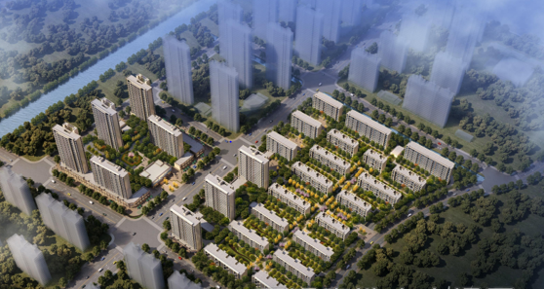

标的项目为融创无锡张村2号地块，位于惠山区惠山新城白屈港东侧、融泽路南侧。标的项目用地面积78576.4平方米，规划用途为A1商住混合用地，容积率≤2.2-2.5，建筑密度≤50%，绿地率≥20%；A2居住用地，容积率≤1.5，建筑密度≤28%，绿地率≥30%。宗地使用年限为：商业用地至2059年4月24日止，住宅用地至2089年4月24日止。
标的项目规划总建筑面积194739平方米，地上建筑面积134858平方米，地下建筑面积59881平方米，主要规划内容为15栋多层住宅、5栋小高层住宅、8栋高层住宅和6栋商业配套用房及地下室等。
2019年9月28日，标的项目开盘销售，开始接受认购及签约，推盘名称“惠山映”。

2重大事件披露
项目公司于2020年1月18日至2020年2月12日春节停工，共计26天，计划于2020年2月13日复工。

3项目证照办理情况及施工进度情况

3.1项目证照办理情况说明
项目公司已办理证照情况如下：
证照名称 | 证照号 | 核发时间 | 备注
营业执照正本 | 91320206MAIYANHX52 | 2019.7.12 | 无锡向融置业有限公司
营业执照副本 | 91320206MAIYANHX52 | 2019.7.12 | 无锡向融置业有限公司
不动产权证书 | 苏（2019）无锡市不动产权第0173833号 | 2019.6.19 | A1地块21972.2㎡
不动产权证书 | 苏（2019）无锡市不动产权第0173834号 | 2019.6.19 | A2地块56604.2㎡
建设用地规划许可证 | 地字第320206201900018 | 2019.6.5 | 标的项目整体
建设工程规划许可证 | 建字第320206201900098号 | 2019.7.5 | A1地块
建设工程规划许可证 | 建字第320206201900113号 | 2019.8.9 | A2地块A区
建设工程规划许可证 | 建字第320206201900130号 | 2019.9.18 | A2地块B区
建筑工程施工许可证 | 320206201907190401 | 2019.7.19 | A1地块A#楼工程
建筑工程施工许可证 | 320206201907190501 | 2019.7.19 | A1地块-1#—5#楼，地下室工程
建筑工程施工许可证 | 320206201908270201 | 2019.8.27 | A2地块A区
建筑工程施工许可证 | 320206201909260201 | 2019.9.26 | A2地块B区
商品房预售许可证 | （2019）惠预销准字第37号 | 2019.9.27 | A1地块1--5#楼
商品房预售许可证 | （2019）惠预销准字第42号 | 2019.11.4 | A2地块12#、13#、15#--23#楼
商品房预售许可证 | （2019）惠预销准字第52号 | 2019.12.17 | A2地块B区3#、6#、11#房
除营业执照正、副本外，上表中其他证照均未向监管人员交接。
2020年1月项目公司未新增其他项目证照。

3.2项目2020年1月施工进度情况
A1地块施工进度情况
（1）1#楼15层结构完成，砌体7层；
（2）2#楼10层、3#楼9层结构完成；
（3）4#楼已经封顶，砌体8层；
（4）5#楼8层结构完成。
A2地块施工进度情况
（1）3#楼六层，6#楼七层，13#楼六层，16#楼六层，23#楼八层混凝土浇筑完成；
（2）11#楼七层墙柱钢筋封模完成；
（3）12#楼-19#楼，22#楼完成封顶；
（4）21#楼八层墙柱钢筋封模完成；
（5）三批次楼栋土方开挖。
注：受政府因新型冠状病毒感染的肺炎疫情防控工作对开工时间做出的明确规定，项目公司尚未开始办工，截至监管报告提交日，尚未提供监理报告等工程资料。

3.3标的项目2020年2月施工计划
受政府因新型冠状病毒感染的肺炎疫情防控工作对开工时间做出的明确规定，项目公司尚未开始办工，未提供2月施工计划。

标的项目现场照片
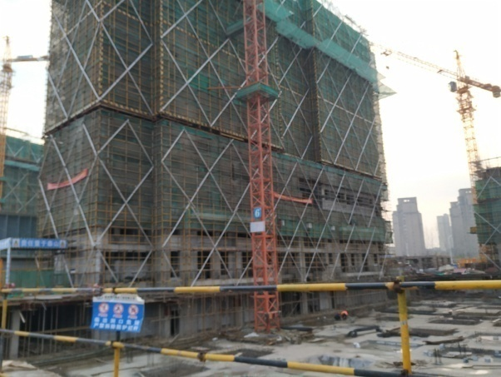
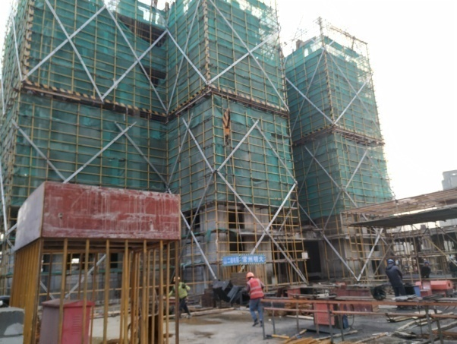

1、A1地块3#楼现场施工图 2、A1地块4#楼现场施工图
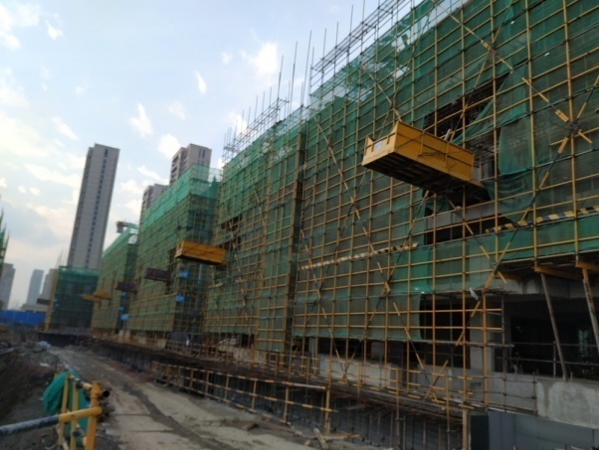
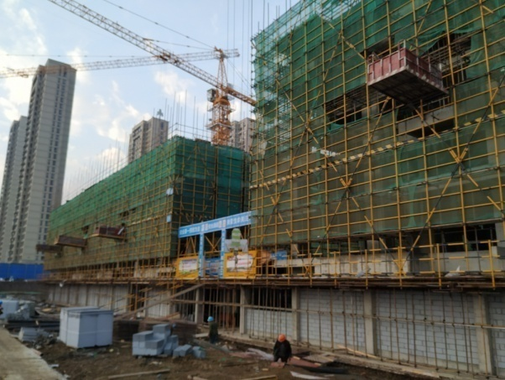

3、A2地块12#-13#楼现场施工图 4、A2地块17#-20#楼现场施工图

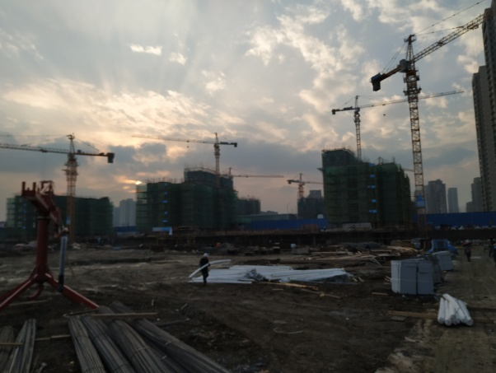
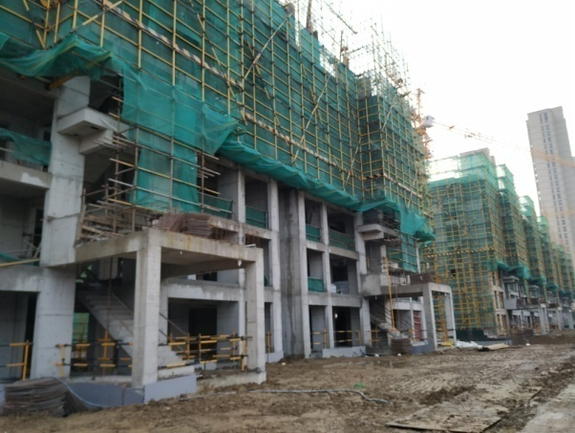

5、A2地块22#楼现场施工图 6、三批次楼栋土方开挖
4印鉴使用情况
对于印章的使用，项目公司人员按照监管协议规定，履行印章使用流程，填写印章使用登记表，康信资管监管人员了解用印事由，通过邮件等方式向光大信托有关人员提交用印申请（简单事务、日常事务用印除外），待光大信托有关人员批复后方给予盖章。1月份印鉴使用情况如下：
2020年1月印章使用情况表
日期 | 事由 | 材料 | 印鉴名称及使用次数 | 申请人 | 用印依据 | 备注
2020\1\3 | 食堂燃气报警设备安装合同 | 合同书3份 | 公章6 | 潘维涛 | 日常用印
2020\1\3 | 向审计提供征信报告 | 企业信用报告查询申请表1份，授权书1份，营业执照1份 | 公章3 | 潘蕾 | 日常用印
2020\1\6 | 房屋认购合同 | 房屋认购合同100份 | 公章300 | 谢飞凤 | 日常用印
2020\1\6 | 个贷-工行 | 个人购房借款合同3份 | 公章3法人章3 | 李媛 | 日常用印
2020\1\6 | 燃气申请 | 民用户安装申请单4份 | 公章4 | 李臻 | 日常用印
2020\1\6 | 预售合同 | 商品房买卖合同线上9份*7，线下10份*3 | 公章465法人章93 | 徐凯慧 | 日常用印
2020\1\6 | 沙盘模型合同-洋房单体 | 惠山映项目2019年10月洋房单体制作合同5份 | 公章15法人章10 | 刘思雨 | 合同金额1000万以下
2020\1\6 | 推广活动合同 | 惠山映项目2019年9月中秋活动合同5份 | 公章15法人章10 | 刘思雨 | 合同金额1000万以下
2020\1\6 | 推广活动合同 | 惠山映项目2019年11月老友记及全家福活动合同5份 | 公章15法人章10 | 刘思雨 | 合同金额1000万以下
2020\1\6 | 沙盘模型合同-95单体 | 惠山映项目2019年11月95单体制作合同5份 | 公章15法人章10 | 刘思雨 | 合同金额1000万以下
2020\1\6 | 样板房灯箱制作合同 | 惠山映项目2019年11月灯箱制作合同5份 | 公章15法人章10 | 刘思雨 | 合同金额1000万以下
2020\1\6 | 罗马旗投放合同 | 惠山映项目2019年9月罗马旗投放合同5份 | 公章15法人章10 | 刘思雨 | 合同金额1000万以下
2020\1\6 | 销售工装采购合同 | 惠山映项目2019年11月销售冬装采购合同5份 | 公章15法人章10 | 刘思雨 | 合同金额1000万以下
2020\1\6 | 体检合同 | 惠山映项目2019年11月体检活动合同5份 | 公章15法人章10 | 刘思雨 | 合同金额1000万以下
2020\1\6 | 8月展厅开放合同 | 惠山映项目2019年8月展厅开放活动合同5份 | 公章15法人章10 | 刘思雨 | 合同金额1000万以下
2020\1\6 | LED大屏制作合同 | 惠山映项目2019年7月LED大屏制作合同5份 | 公章15法人章10 | 刘思雨 | 合同金额1000万以下
2020\1\6 | 叠墅家配图纸合同 | 惠山映项目2019年11月叠墅家配图制作合同 | 公章15法人章10 | 刘思雨 | 合同金额1000万以下
2020\1\6 | 户外广告合同合同 | 惠山映项目2019年11月快递柜及社区框架投放合同 | 公章15法人章10 | 刘思雨 | 合同金额1000万以下
2020\1\6 | 售楼处开放活动合同 | 惠山映项目2019年售楼处开放活动合同 | 公章15法人章10 | 刘思雨 | 合同金额1000万以下
2020\1\6 | 推广活动合同 | 惠山映项目2019年12月映墅发布会活动合同 | 公章15法人章10 | 刘思雨 | 合同金额1000万以下
2020\1\6 | 礼品采购合同 | 惠山映项目2019年10月采购合同 | 公章15法人章10 | 刘思雨 | 合同金额1000万以下
2020\1\6 | 工程结算单-杭州宁丽家居 | 工程结算单-杭州宁丽家居4份，工程结算单-南京我乐家居4份，工程结算单-上海中信国安4份 | 公章12 | 柏小军 | 合同金额1000万以下
2020\1\7 | 预审抽查2人 | 情况说明2份，购房人申明陈述书2份，购房人户口本2份 | 公章10 | 徐凯慧 | 申请资料用印
2020\1\7 | 预售合同 | 商品房买卖合同线上3份*7 | 公章105法人章21 | 徐凯慧 | 日常用印
2020\1\7 | 数码水幕合同 | 示范区数码水幕供货及安装工程合同8份 | 公章32法人章16 | 何亚俊 | 合同金额1000万以下
2020\1\7 | 催办银行贷款材料 | 催办银行贷款通知函6份，补交贷款资料通知函10份 | 公章16 | 李媛 | 日常用印
2020\1\7 | 个贷-农行 | 个人购房借款合同3份 | 公章6法人章3 | 李媛 | 日常用印
2020\1\8 | 个贷-江苏银行 | 个人购房借款合同3份 | 公章6法人章3 | 李媛 | 日常用印
2020\1\8 | 嘉奖函 | 嘉奖函1份 | 公章1 | 张志超 | 日常用印
2020\1\9 | 债权债务转移协议书 | 债权债务转移协议书4份 | 公章8 | 金正轶 | 邮件审批
2020\1\9 | 关键人推荐奖励协议-个人 | 关键人推荐奖励协议3份*3 | 公章9 | 徐凯慧 | 日常用印
2020\1\9 | 预售合同 | 商品房买卖合同线上1份*7 | 公章35法人章7 | 徐凯慧 | 日常用印
2020\1\10 | 预售合同 | 商品房买卖合同线上2份*7 | 公章70法人章14 | 李媛 | 日常用印
2020\1\10 | 招商、江苏银行车位贷准入申请 | 营业执照正副本各2份，资质2份，法人身份证2份，账户信息确认函2份， | 公章15 | 李媛 | 日常用印
2020\1\10 | 办公室装修合同 | 张村2号地块办公室装修工程施工合同8份 | 公章32法人章24 | 朱佳俊 | 合同金额1000万以下
2020\1\13 | 水泵采购合同-A1 | A1地块水泵采购合同8份 | 公章40法人章8 | 徐许峰 | 合同金额1000万以下
2020\1\13 | 水泵采购合同-A2 | A2地块水泵采购合同8份 | 公章40法人章8 | 徐许峰 | 合同金额1000万以下
2020\1\13 | 施工进度节点查勘申请表 | 申请表2份 | 公章2 | 潘蕾 | 日常用印
2020\1\13 | 预售合同 | 商品房买卖合同线上2份*7，线下7份*3 | 公章175法人章35 | 徐凯慧 | 日常用印
2020\1\13 | 框架合同-博邦 | 项目推介服务协议6份 | 公章19法人章11 | 季婷 | 日常用印
2020\1\13 | 框架合同-房多多 | 项目推介服务协议6份 | 公章19法人章11 | 季婷 | 日常用印
2020\1\13 | 框架合同-汇鑫行 | 项目推介服务协议6份 | 公章19法人章11 | 季婷 | 日常用印
2020\1\13 | 框架合同-金堂 | 项目推介服务协议6份 | 公章19法人章11 | 季婷 | 日常用印
2020\1\13 | 12月2批次分销成交奖励-博邦 | 关键人推荐奖励协议1份*3 | 公章3 | 季婷 | 日常用印
2020\1\13 | 个贷-招行 | 个贷不可撤销担保书60份 | 公章120法人章60 | 李媛 | 日常用印
2020\1\13 | 诉讼起诉材料5户欠款 | 起诉状5份，证据清单5份，营业执照正副本各5份，法人身份证5份，法人证明书5份，授权书5份，法务身份证5份，全日制劳动合同书5份 | 公章40 | 王丽 | 日常用印
2020\1\14 | 印刷合同 | 惠山映项目2019年12月印刷合同 | 公章15法人章10 | 刘思雨 | 合同金额1000万以下
2020\1\14 | 物料安装合同 | 惠山映项目2019年12月销售物料制作安装合同 | 公章15法人章10 | 刘思雨 | 合同金额1000万以下
2020\1\14 | 物料安装合同 | 惠山映项目2019年9月销售物料制作安装合同 | 公章15法人章10 | 刘思雨 | 合同金额1000万以下
2020\1\14 | 礼品采购合同 | 惠山映项目2019年12月采购合同 | 公章15法人章10 | 刘思雨 | 合同金额1000万以下
2020\1\14 | 双旦包装合同 | 惠山映项目2019年12月双旦包装合同 | 公章15法人章10 | 刘思雨 | 合同金额1000万以下
2020\1\14 | 围挡金属字合同 | 惠山映项目2019年围挡金属字制作安装合同 | 公章15法人章10 | 刘思雨 | 合同金额1000万以下
2020\1\14 | 广告投放合同 | 惠山映项目2019年10月房天下投放合同 | 公章15法人章10 | 刘思雨 | 合同金额1000万以下
2020\1\14 | 暖场活动合同 | 惠山映项目2019年12月暖场活动合同 | 公章15法人章10 | 刘思雨 | 合同金额1000万以下
2020\1\14 | 礼品采购合同 | 惠山映项目2019年10月12-13日成交活动采购合同 | 公章15法人章10 | 刘思雨 | 合同金额1000万以下
2020\1\14 | 大牌广告合同 | 惠山映项目2019年12月地库横眉广告投放合同 | 公章15法人章10 | 刘思雨 | 合同金额1000万以下
2020\1\14 | 广告投放合同 | 惠山映项目2019年12月无锡头条投放合同 | 公章15法人章10 | 刘思雨 | 合同金额1000万以下
2020\1\14 | 沙盘模型合同 | 惠山映项目2019年135单体景观托盘制作合同 | 公章15法人章10 | 刘思雨 | 合同金额1000万以下
2020\1\14 | 广告投放合同 | 惠山映项目2019年10月安居客投放合同 | 公章15法人章10 | 刘思雨 | 合同金额1000万以下
2020\1\14 | 礼品采购合同 | 惠山映项目2019年12月成交活动采购合同 | 公章15法人章10 | 刘思雨 | 合同金额1000万以下
2020\1\14 | 样板间灯箱合同 | 惠山映项目2019年135样板间灯箱制作合同 | 公章15法人章10 | 刘思雨 | 合同金额1000万以下
2020\1\14 | 样板间灯箱合同 | 惠山映项目2019年12月115样板间灯箱制作合同 | 公章15法人章10 | 刘思雨 | 合同金额1000万以下
2020\1\14 | 实景拍摄合同 | 惠山映项目2019年12月115/135样板间拍摄合同 | 公章15法人章10 | 刘思雨 | 合同金额1000万以下
2020\1\14 | 实景拍摄合同 | 惠山映项目2019年12月视频制作合同 | 公章15法人章10 | 刘思雨 | 合同金额1000万以下
2020\1\14 | 补充协议--售楼处幕墙工程 | 补充协议6份 | 公章6法人章6 | 李加鹏 | 合同金额1000万以下
2020\1\15 | 2#箱变报竣工资料 | 供电方案答复单2份，受电工程验收登记表2份，用电申请表2份，特别提示2份，高压客户电费结算协议2份 | 公章12法人章4 | 徐许峰 | 日常用印
2020\1\15 | 春节终止施工备案表 | 2020年春节终止施工安全监督备案表4份 | 公章4 | 李路 | 日常用印
2020\1\15 | A1地块电梯采购合同 | 张村2号A1地块电梯采购合同10份 | 公章40法人章30 | 徐许峰 | 合同金额1000万以下
2020\1\15 | A1地块电梯安装合同 | 张村2号A1地块电梯安装合同10份 | 公章30法人章20 | 徐许峰 | 合同金额1000万以下
2020\1\15 | 人防防护设备供货及安装工程合同 | 张村2号A1地块人防防护设备供货及安装工程合同8份 | 公章32法人章24 | 李路 | 合同金额1000万以下
2020\1\16 | 开户-江苏银行太湖新城支行 | 开立结算账户申请1份，相关信息确认函1份，营业执照2份，开户许可2份，法人经办人身份证2份，支票业务服务协议1份，授权书1份，对公账户确认函1份，结算账户管理协议1份，非自然人客户收益所有人信息确认函1份，章程1份 | 公章26 | 李鸿雁 | 邮件审批
2020\1\16 | A2会所空调合同 | 会所空调及样板间空调采购合同9份 | 公章36法人章9 | 徐许峰 | 合同金额1000万以下
2020\1\20 | 预售合同 | 商品房买卖合同线上13份*7，线下13份*3 | 公章650法人章130 | 徐凯慧 | 日常用印
2020\1\20 | 补充协议--桩基工程 | 补充协议8份 | 公章8 | 柏小军 | 微信审批

2020年1月印鉴外出情况表
序号 | 日期 | 事由 | 印鉴名称 | 申请人 | 用印依据 | 备注
1 | 2020\1\16 | 开户-江苏银行太湖新城支行 | 公章 | 李鸿雁 | 信托审批

2020年1月期间，项目公司共计签订合同50份，详见合同签订情况表：
2020年1月合同签订情况表
序号 | 对方单位 | 合同文件名称 | 合同内容 | 合同金额（元） | 签约日期
1 | 无锡智量安全技术研究院有限公司 | 合同书（食堂燃气报警设备安装） | 乙方提供燃气探测器，控制器及其相关服务 | 2,800.00 | 2019\1\3
2 | 无锡市华东建南模型艺术有限公司 | 惠山映项目2019年10月洋房单体制作合同 | 乙方为惠山映项目制作沙盘和单体模型，比例为1:40 | 38,900.00 | 2019\1\6
3 | 无锡元也文化传媒有限公司 | 惠山映项目2019年9月中秋活动合同 | 活动名称：惠山映中秋活动；地点：售楼处；活动时间：2019.9.13-15；活动内容：中秋活动 | 19,859.10 | 2019\1\6
4 | 无锡元也文化传媒有限公司 | 惠山映项目2019年11月老友记及全家福活动合同 | 活动名称：惠山映11月老友季活动；地点：售楼处；活动时间：2019.11.28-30；活动内容：现场氛围布置及全家福拍摄 | 16,159.70 | 2019\1\6
5 | 无锡市华东建南模型艺术有限公司 | 惠山映项目2019年11月95单体制作合同 | 乙方为惠山映项目制作沙盘和单体模型，比例为1:20 | 5,000.00 | 2019\1\6
6 | 常州仁智广告有限公司 | 惠山映项目2019年11月灯箱制作合同 | 标的物：125样板间灯箱，期限：2019.11.22-12.31 | 8,867.50 | 2019\1\6
7 | 无锡创行广告有限公司 | 惠山映项目2019年9月罗马旗投放合同 | 广告名称：罗马旗，位置：售楼处门口，规格：0.7米*4米，形式：喷绘布，数量6面，发布期限：12个月 | 48,800.00 | 2019\1\6
8 | 无锡麦梯服装科技有限公司 | 惠山映项目2019年11月销售冬装采购合同 | 男装：19人，女装12人 | 37,177.00 | 2019\1\6
9 | 无锡爱康国宾门诊部有限公司 | 惠山映项目2019年11月体检活动合同 | 乙方提供健康体检服务，时间：2019.11.21-22，预计人数23人 | 4,800.00 | 2019\1\6
10 | 无锡灏源文化传媒有限公司 | 惠山映项目2019年8月展厅开放活动合同 | 活动名称：时代之镜城市展厅开发活动；地点：万达广场；活动时间：2019.8.17；活动内容：展厅开发 | 60,000.00 | 2019\1\6
11 | 无锡市华东建南模型艺术有限公司 | 惠山映项目2019年7月LED大屏制作合同 | LED规格：5米*4米，材料：市内全彩屏，控制接收卡，发送卡拼接处理器 | 134,991.00 | 2019\1\6
12 | 无锡艺淳视觉数字科技有限公司 | 惠山映项目2019年11月叠墅家配图制作合同 | 乙方于2019.12.10前，提供图纸小样 | 3,300.00 | 2019\1\6
13 | 无锡创行广告有限公司 | 惠山映项目2019年11月快递柜及社区框架投放合同 | 广告名称：社区框架、快递柜广告；规格：社区框架：43cm*57cm，快递柜：2857mm*1868mm；形式：社区框架：写真，快递柜：可移动黑胶背贴；期限：半个月 | 48,000.00 | 2019\1\6
14 | 无锡灏源文化传媒有限公司 | 惠山映项目2019年售楼处开放活动合同 | 活动名称：璀璨梦想耀映新作售楼处开放活动；地点：售楼处；活动时间：2019.9.7；活动内容：售楼处开放 | 180,000.00 | 2019\1\6
15 | 杭州鼎轩广告有限公司 | 惠山映项目2019年12月映墅发布会活动合同 | 活动名称：产品发布会；地点：售楼处；活动时间：2019.12.7； | 218,000.00 | 2019\1\6
16 | 无锡泽锦一轩贸易有限公司 | 惠山映项目2019年10月采购合同 | 卡通面碗200个，多功能挪车牌定制100个 | 4,540.00 | 2019\1\6
17 | 杭州凌湖喷泉设备有限公司 | 示范区数码水幕供货及安装工程合同 | 示范区项目数码水幕及系统采购安装工程由乙方实施，乙方提供本工程范围内所有工作 | 265,000.00 | 2019\1\6
18 | 甲方：上海融创房地产开发集团有限公司，乙方：无锡璞融企业管理有限公司 | 债权债务转移协议书 | 无锡璞融将与上海融创的债务92,266.2万元转让于项目公司，即由项目公司向上海融创归还债务92,266.2万元 | 922,662,000.00 | 2019\1\9
19 | 上海广域建筑装饰工程有限公司 | 张村2号地块办公室装修工程施工合同 | 乙方承包办公室的装修施工工程 | 127,887.61 | 2019\1\10
20 | 上海连成（集团）有限公司 | A1地块水泵采购合同 | 乙方根据订货单提供消防泵、潜污泵供货 | 292,190.00 | 2019\1\13
21 | 上海连成（集团）有限公司 | A2地块水泵采购合同 | 乙方根据订货单提供消防泵、潜污泵供货 | 340,759.00 | 2019\1\13
22 | 无锡市博邦房地产经纪有限公司 | 项目推介服务协议-博邦 | 乙方负责引荐潜在购房者与项目告诉你直接洽谈，并促成项目公司与购房者签订《商品房买卖合同》，并完成网签备案及购房款全额支付 | 0.01 | 2019\1\13
23 | 深圳市房多多网络科技有限公司无锡分公司 | 项目推介服务协议-房多多 | 乙方负责引荐潜在购房者与项目告诉你直接洽谈，并促成项目公司与购房者签订《商品房买卖合同》，并完成网签备案及购房款全额支付 | 0.01 | 2019\1\13
24 | 无锡金堂房产营销策划有限公司 | 项目推介服务协议-金堂 | 乙方负责引荐潜在购房者与项目告诉你直接洽谈，并促成项目公司与购房者签订《商品房买卖合同》，并完成网签备案及购房款全额支付 | 0.01 | 2019\1\13
25 | 无锡汇鑫行信息科技有限公司 | 项目推介服务协议-汇鑫行 | 乙方负责引荐潜在购房者与项目告诉你直接洽谈，并促成项目公司与购房者签订《商品房买卖合同》，并完成网签备案及购房款全额支付 | 0.01 | 2019\1\13
26 | 无锡市博邦房地产经纪有限公司 | 关键人推荐奖励协议-博邦 | 12月份推荐奖励9000元 | 9,000.00 | 2019\1\13
27 | 上海羽轩印务科技有限公司 | 惠山映项目2019年12月印刷合同 | 项目公司将《纸质品制作任务工作单》所涉物品的纸质品制作工作委托给乙方，乙方负责完成设计、制作、运输等工作 | 19,849.13 | 2019\1\14
28 | 无锡融玉广告有限公司 | 惠山映项目2019年12月销售物料制作安装合同 | 销售案场12月相关活动物料制作安装 | 29,858.00 | 2019\1\14
29 | 江苏大御亭营销策划有限公司 | 惠山映项目2019年9月销售物料制作安装合同 | 销售案场9月相关活动物料制作安装 | 29,539.37 | 2019\1\14
30 | 江苏大御亭营销策划有限公司 | 惠山映项目2019年12月采购合同 | 彩带2个，礼品盒15个，食用油100个 | 1,390.50 | 2019\1\14
31 | 江苏大御亭营销策划有限公司 | 惠山映项目2019年12月双旦包装合同 | 销售案场12月双旦包装物料印刷制作安装相关事宜 | 28,274.53 | 2019\1\14
32 | 无锡乐利文化传媒有限公司 | 惠山映项目2019年围挡金属字制作安装合同 | 金属字514.105m；金属发光字22.036m；配电箱2套 | 149,492.17 | 2019\1\14
33 | 北京怡然居客科技发展有限公司无锡分公司 | 惠山映项目2019年10月房天下投放合同 | 乙方在无锡房天下发布媒体广告1天，形式：无锡房天下PC、APP广告 | 20,000.00 | 2019\1\14
34 | 无锡元也文化传媒有限公司 | 惠山映项目2019年12月暖场活动合同 | 活动名称：惠山映12月暖场活动；地点：售楼处；活动时间：2019.12.14/21/28；活动内容：暖场DIY暖场及氛围布置 | 17,639.00 | 2019\1\14
35 | 浙江苏宁易购商贸有限公司 | 惠山映项目2019年10月12-13日成交活动采购合同 | 小米电视65寸，数量13个 | 33,787.00 | 2019\1\14
36 | 无锡传承广告策划有限公司 | 惠山映项目2019年12月地库横眉广告投放合同 | 名称：社区地库横眉灯箱广告，位置：亚美利加、理想城市、理想湾；规格：高1.2米宽6米；形式：外框铝型材，画面软膜灯箱布；发布期限1个月 | 15,000.00 | 2019\1\14
37 | 无锡九跨界科技有限公司 | 惠山映项目2019年12月无锡头条投放合同 | 乙方在其运营的网站或微信公众平台或朋友圈为项目公司发布网络文字、图片广告及相关工作事宜 | 50,000.00 | 2019\1\14
38 | 上海巧岸创意模具设计有限公司 | 惠山映项目2019年135单体景观托盘制作合同 | 单体户模园林比例1:30，尺寸直径1064mm，原材料为防火材料 | 5,000.00 | 2019\1\14
39 | 瑞庭网络技术（上海）有限公司无锡分公司 | 惠山映项目2019年10月安居客投放合同 | 乙方在其运营的网站或微信公众平台或朋友圈为项目公司发布网络文字、图片广告及相关工作事宜 | 20,000.00 | 2019\1\14
40 | 浙江苏宁易购商贸有限公司 | 惠山映项目2019年12月成交活动采购合同 | 小米电视43寸电视120个，小米电饭煲4升120个，空气净化器2s120个 | 269,760.00 | 2019\1\14
41 | 常州仁智广告有限公司 | 惠山映项目2019年12月135样板间灯箱制作合同 | 乙方提供135样板间灯箱物料印刷制作安装相关事宜 | 19,130.00 | 2019\1\14
42 | 常州仁智广告有限公司 | 惠山映项目2019年12月115样板间灯箱制作合同 | 乙方提供115样板间灯箱物料印刷制作安装相关事宜 | 17,279.00 | 2019\1\14
43 | 无锡观鼎文化传媒有限公司 | 惠山映项目2019年12月115/135样板间拍摄合同 | 乙方提供售楼处样板间拍摄服务事宜。拍摄方式：视频拍摄制作，拍摄内容：照片，拍摄期限12.1-30 | 3,330.00 | 2019\1\14
44 | 无锡观鼎文化传媒有限公司 | 惠山映项目2019年12月视频制作合同 | 乙方提供售楼处样板间拍摄服务事宜。拍摄方式：视频拍摄制作，拍摄内容：照片，拍摄期限12.1-30 | 13,200.00 | 2019\1\14
45 | 上海龙人建设发展集团有限公司 | 补充协议（售楼处幕墙工程） | 对原合同工作量重新核定，对原价款修正-33454.79元 | -33,454.79 | 2019\1\14
46 | 通力电梯有限公司 | 张村2号A1地块电梯采购合同 | 乙方提供A1地块电梯设备 | 2,735,647.00 | 2019\1\15
47 | 通力电梯有限公司无锡分公司 | 张村2号A1地块电梯安装合同 | 乙方提供A2地块电梯设备安装 | 600,602.00 | 2019\1\15
48 | 江苏新天会建设工程有限公司 | 张村2号A1地块人防防护设备供货及安装工程合同 | 乙方提供A1地块人防防护设备供货及安装 | 255,000.00 | 2019\1\15
49 | 天津宏易空调设备安装工程有限公司 | 张村2号会所空调及样板间空调采购合同 | 根据融创房与广东美的暖通2019年8月1日签署中央空调集采协议，签订此合同，乙方提供会所泳池及样板间多联式中央空调供货及质量保修 | 166,935.51 | 2019\1\16
50 | 无锡大盛基础工程有限公司 | 补充协议（桩基工程） | 对原合同工作量重新核定，对原价款修正，增加636093.91元 | 636,093.91 | 2019\1\20

5项目竞品分析
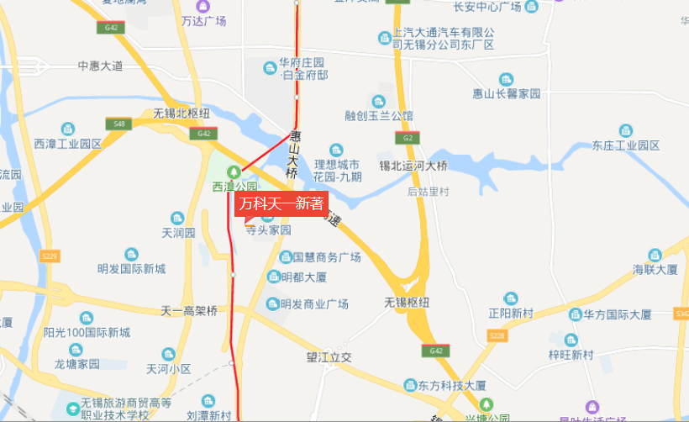
德信云溪名著
万科天一新著
美的国宾府
本项目

本项目毗邻京沪高速，地铁1号线锡北运河站，出行便利。地块周边有锡山高级中学实验学校、锡山高级中学实验学校第一小学等教育配套，毗邻惠山区中医医院，配套颇为丰富。距本项目最近的主要竞品楼盘有万科天一新著、美的国宾府。2020年1月份竞品楼盘情况如下：

无锡惠山新城板块项目 | 项目简介 | 主力在售 | 面积分布（㎡） | 2020年1月主力在售产品报价  （单位:元/ ㎡）
万科天一新著 | 万科天一新著位于惠山大道以东，天石路以南，地铁一号线以西，天锦路以北，楼盘类型包括高层、小高层、洋房等。 | 高层、小高层洋房 | 高层93-113，洋房128 | 高层均价16500--17000，洋房均价18000
美的国宾府 | 美的国宾府位于惠山大道以东，天丰路以南，地铁一号线以西，天一路以北，项目建设用地面积约4.92万平方米。此楼盘类型包括洋房、高层等。 | 高层、洋房 | 高层128，洋房120 | 均价21000
德信云溪名著 | 德信云溪名著位于惠山区西元路与天丰路交汇处，处于天一新城智谷科技商务生活区最核心的居住区域。项目占地面积约2.8万方，总建面约8.7万方 | 精装高层 | 高层98-116 | 均价18000-20000

标的项目周边1月无新出让的住宅地块。
6 项目销售情况
根据预售许可证所载数据，标的项目已取得可售面积共计60503.94㎡；因疫情，项目公司尚未复工，未提供1月销售资料。
截至2019年12月31日已售出情况

已售情况 | 套数（套） | 面积（㎡） | 合同价（元） | 已收款额（元）
草签 | 211 | 28156.22 | 564,010,672.00 | 201,258,560.00
网签 | 241 | 25695.35 | 503,131,980.00 | 342,286,657.00
总计 | 452 | 53851.57 | 1,067,142,652.00 | 543,545,217.00

特别说明：
由于项目公司不能配合进行银行流水查询、凭证抽查、销售合同抽查、网签密钥查询，监管人员欠缺核查项目公司报送销售数据的手段，多次与项目公司沟通无果，光大信托已知晓此情况。
监管人员查询了无锡市住房和城乡建设局网站、无锡市房地产市场信息网，未见标的项目楼盘“融创·惠山映”网签数据公示，因此不能对本部分销售数据统计情况发表确定性意见。

附件一共管物品使用登记簿

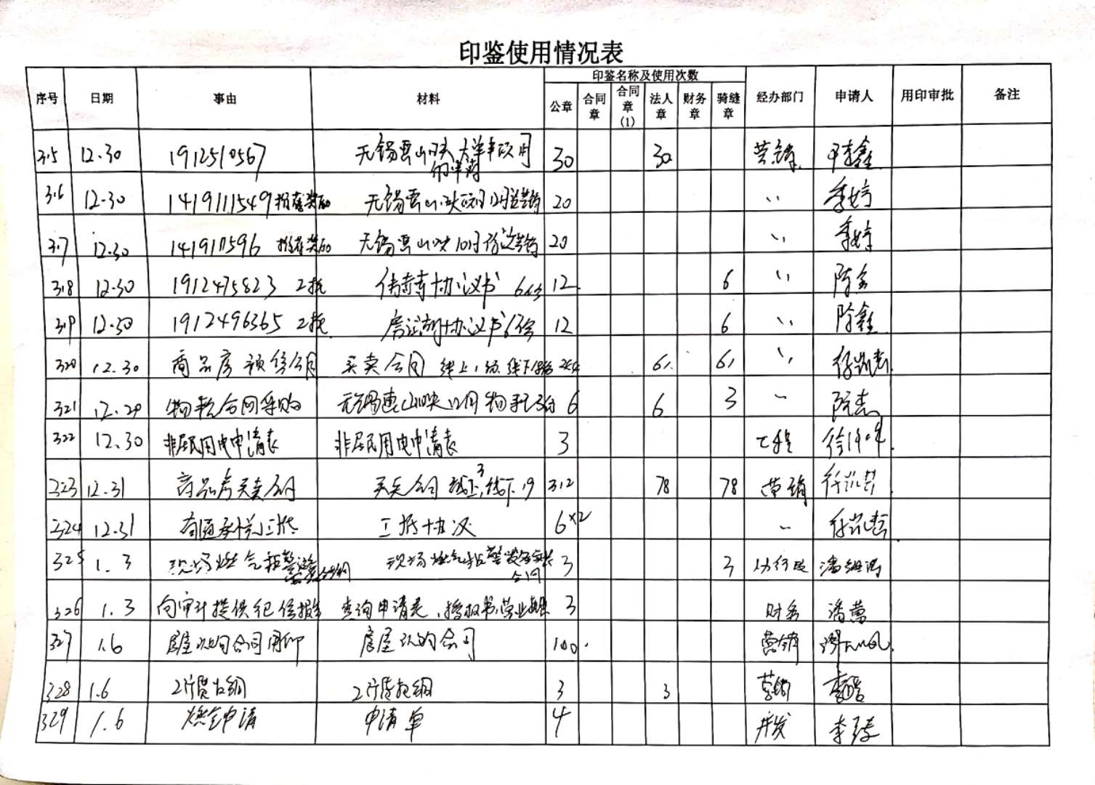
印鉴使用登记薄

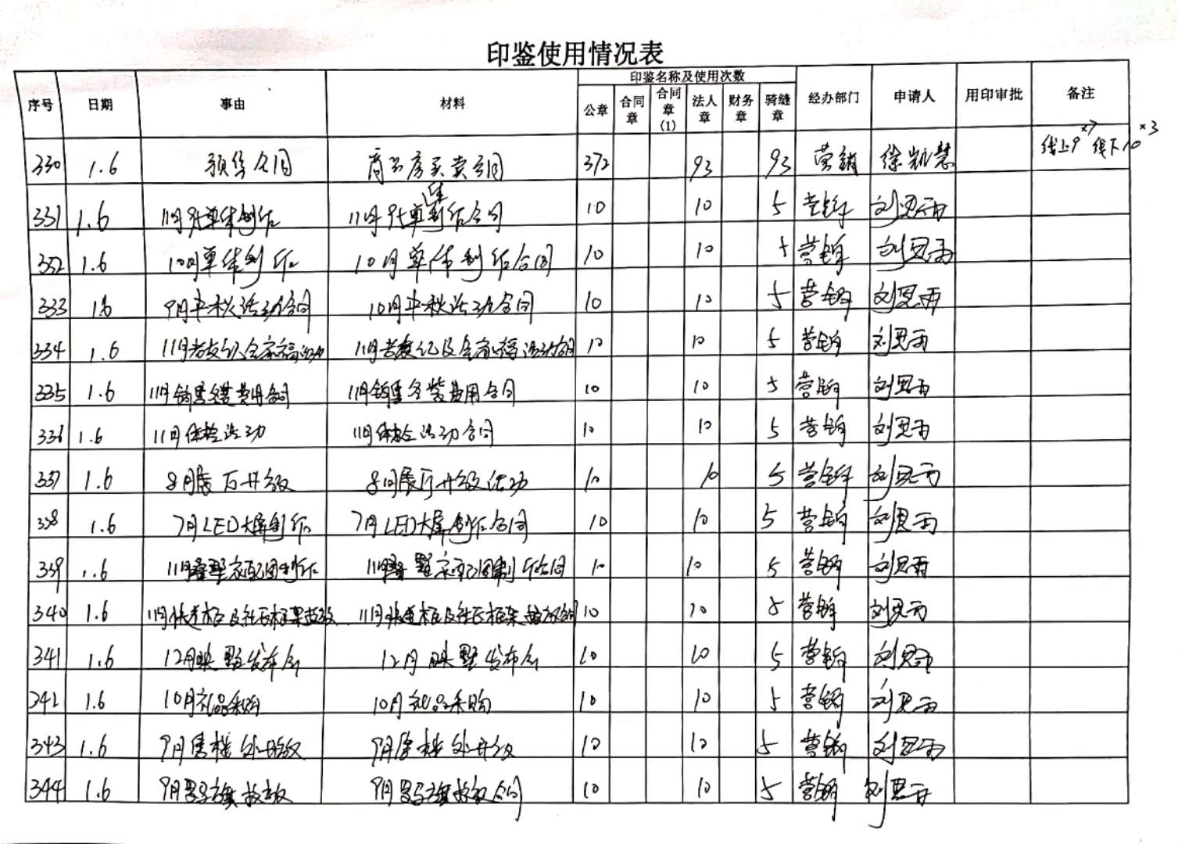

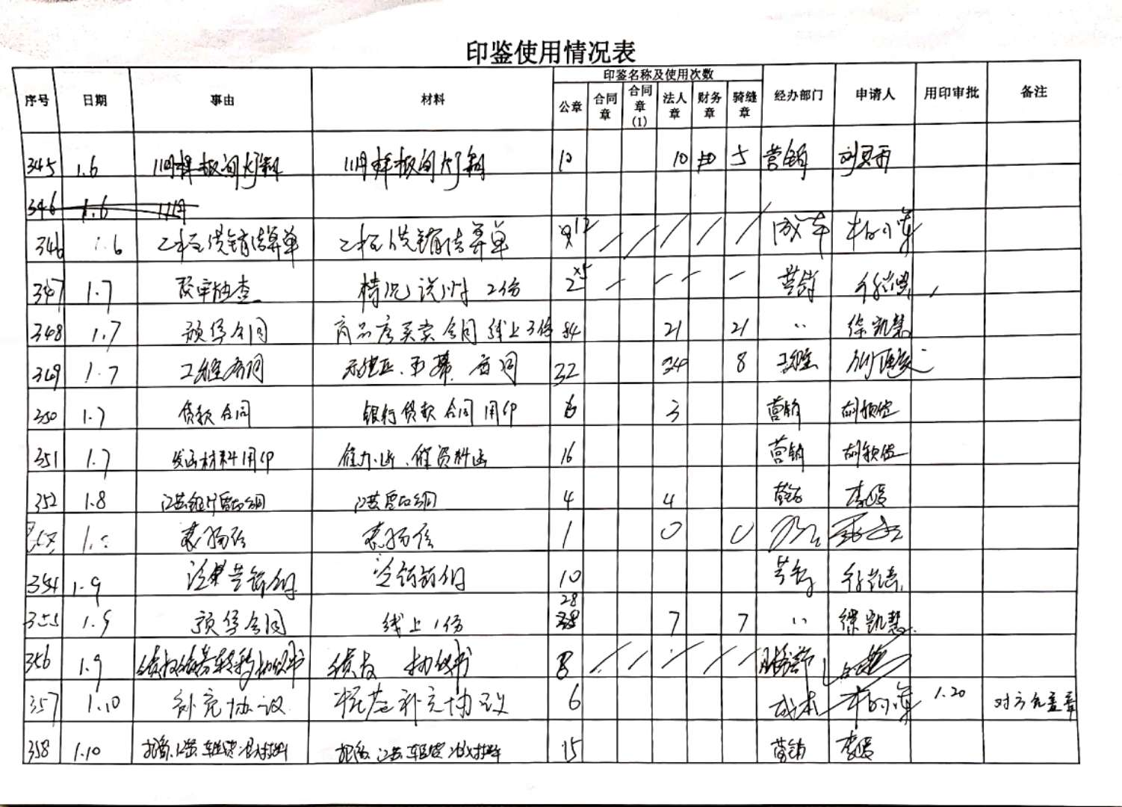

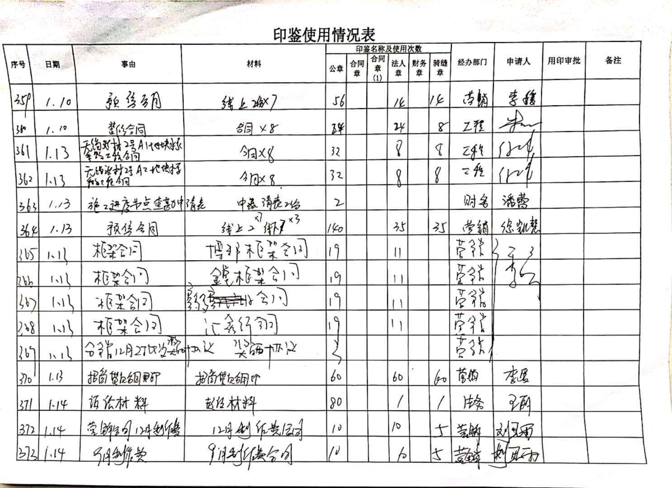
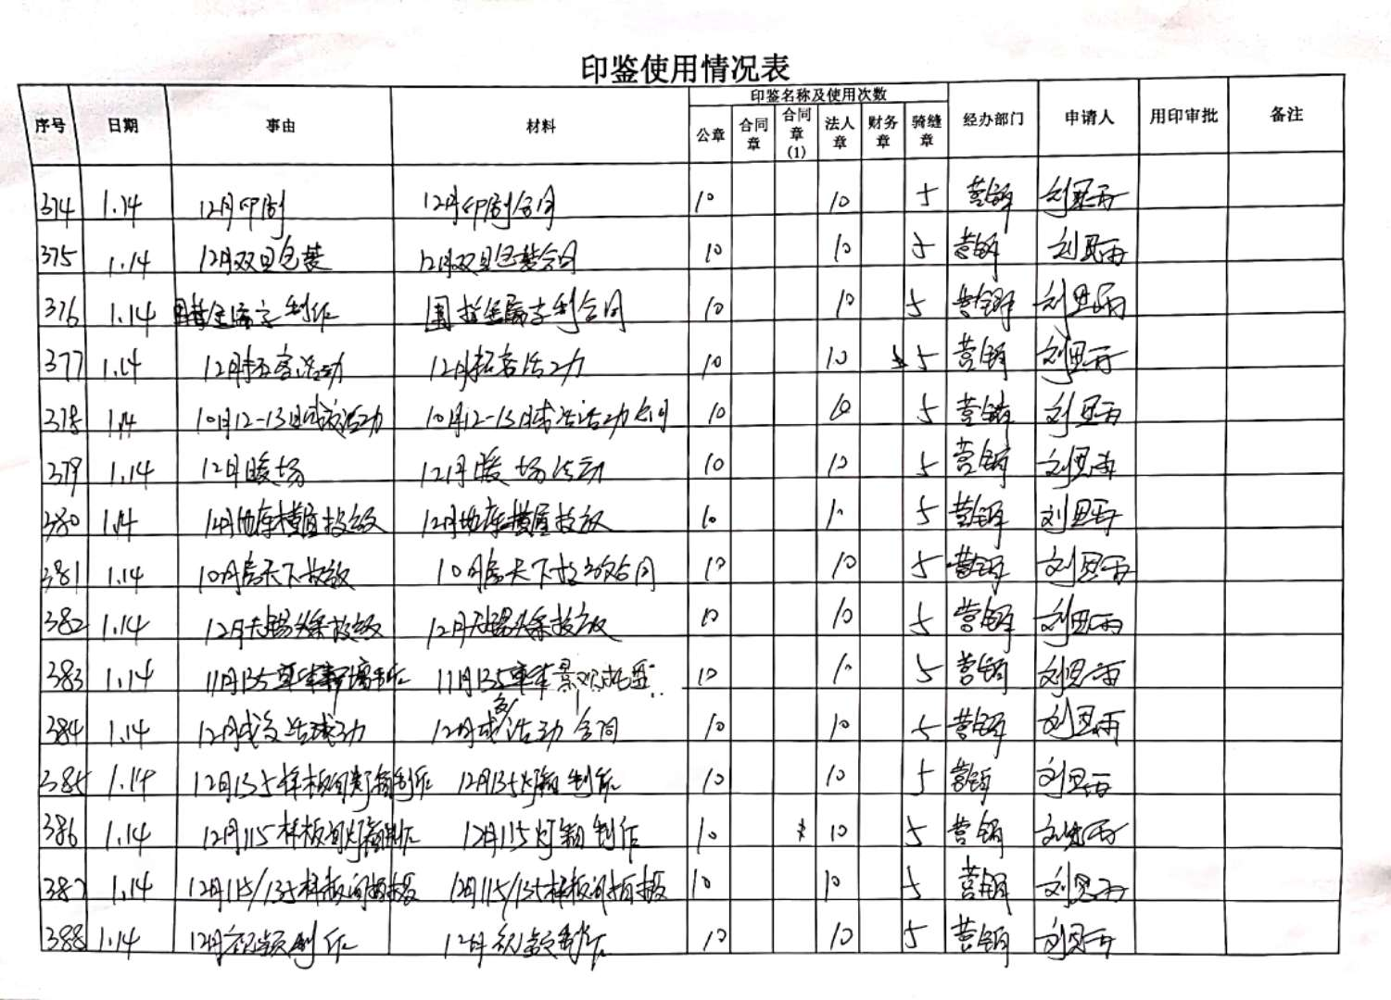

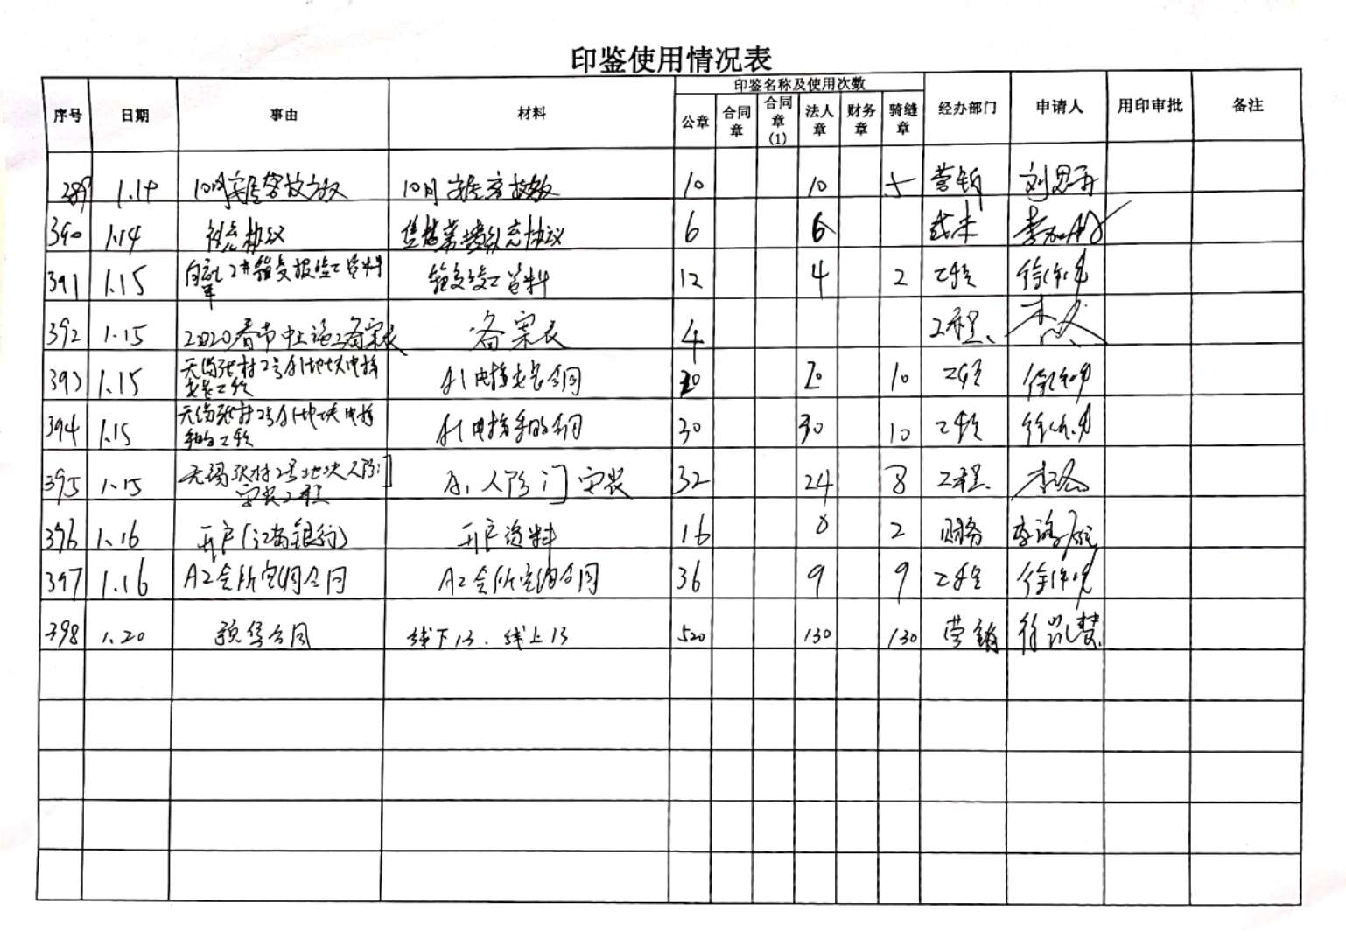

（注：上述表格中第一列序号数字仅作为底稿标记使用，对外无特殊含义，用印序号以监管电子版记录为准）

印鉴外出登记簿
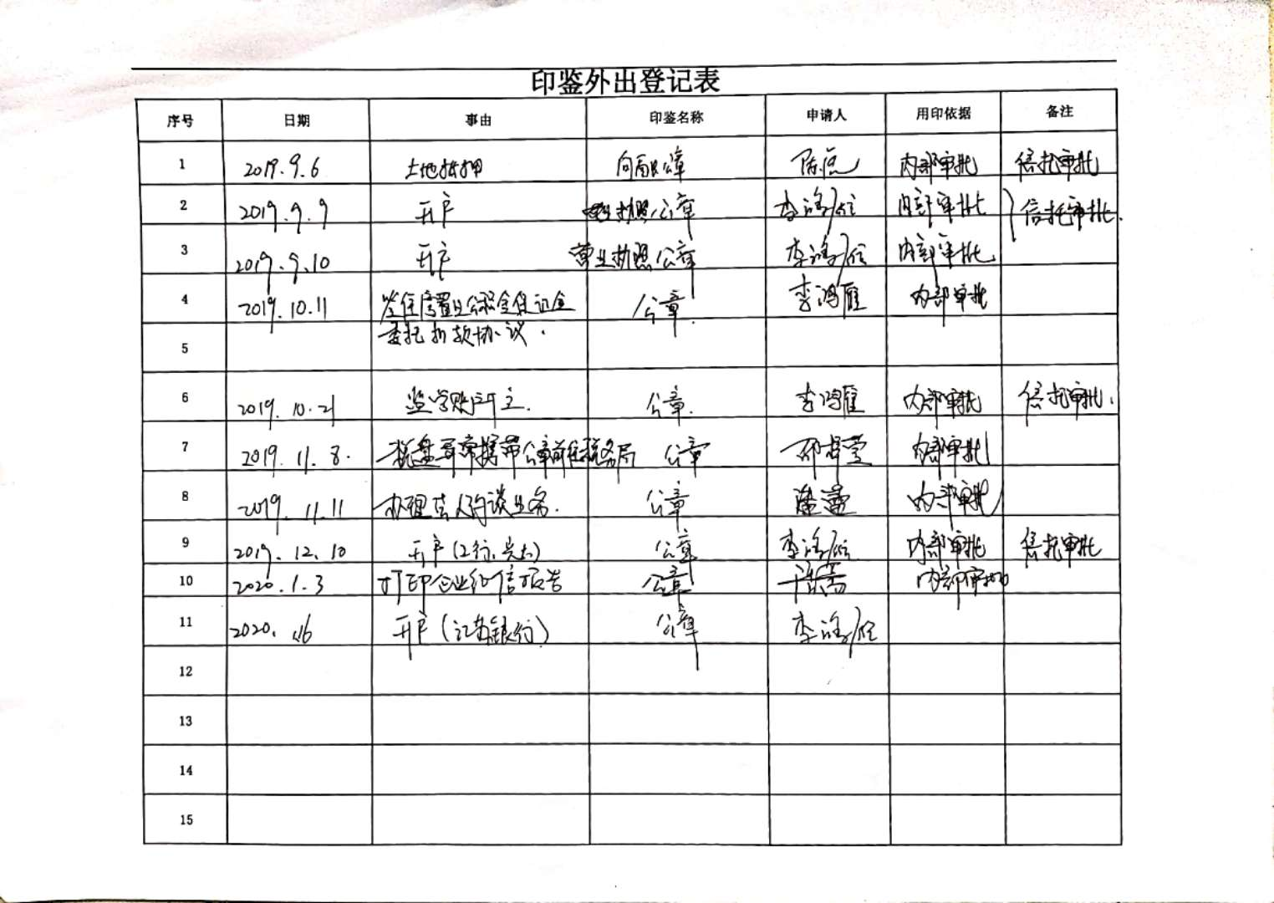

附件二标的项目平面图
